GUÍA DE APRENDIZAJE SEMANA N°18

Curso | 6° Año Básico
Semana | Del 10 al 14 de agosto 2020
Asignatura | Artes Visuales
Docente | Ermelina Gárate González
CONCURSO | CONVIVENCIA ESCOLAR

Objetivo (s) de aprendizaje | Objetivo de la clase
NIVEL 1  Expresar y crear visualmente  AR06 OA 01: Crear trabajos de arte y diseños a partir de sus propias ideas sobre los derechos y deberes de las niñas y niños basados en los conocimientos y visión que ellas y ellos tienen sobre el tema. | Representar a través de la expresión gráfica los derechos y deberes de las niñas y niños a partir de sus conocimientos que tienen sobre el tema
Contenidos | Habilidades
Derechos y deberes de las niñas y niños en tiempos de crisis. | Representar  Expresar

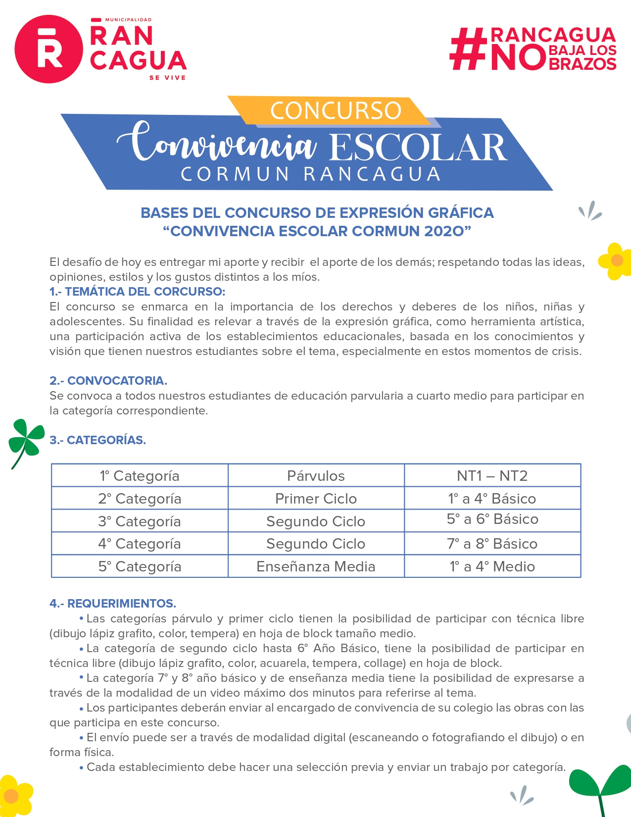

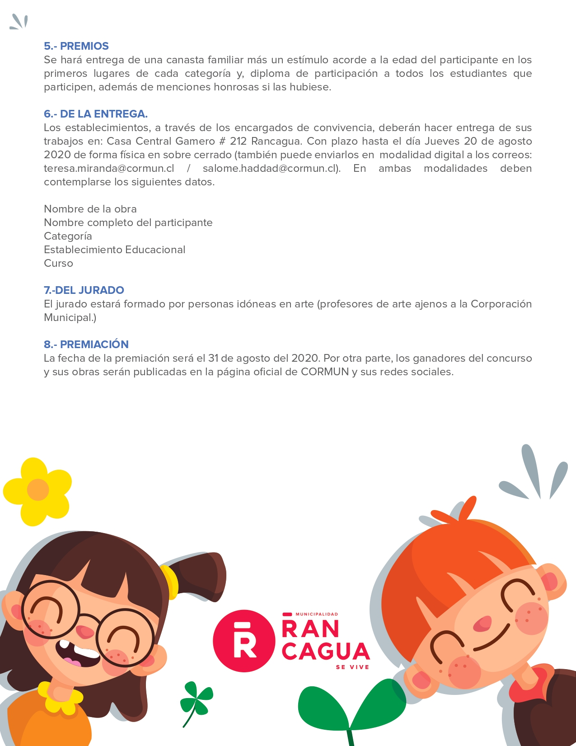

¡CONTAMOS CON TU VALIOSA PARTICIPACIÓN!

